附件1
市（区、县）企业有限空间管理台帐
填表单位（盖章）： 填表人： 联系电话：
序号 | 企业名称 | 行业类别 | 所在县区（镇、街） | 地 址 | 企业负责人 | 联系电话 | 有限空间作业场所个数 | 有限空间主要危害因素 | 安全生产标准化情况 | 备 注
注：标准化情况分别填写一级、二级、三级、小微。
附件2 ：
有限空间作业新五条规定

一、必须对有限空间作业场所进行辨识，并设置明显安全警示标志，严禁无方案和防控措施作业。
二、必须严格落实作业审批制度，严禁擅自进入有限空间作业。
三、必须做到“先通风、再检测、后作业”，严禁通风、检测不合格作业。
四、必须对作业人员进行安全培训，严禁培训不合格上岗作业。
五、必须制定应急措施，现场配备应急装备，严禁盲目施救。

附件三：
有限空间作业安全手册

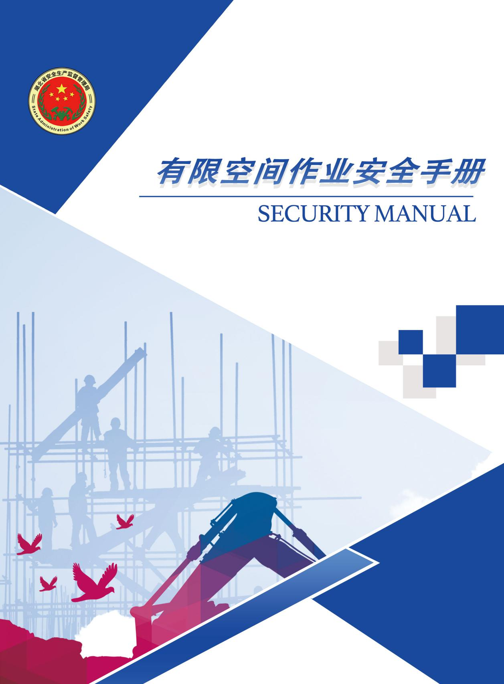
目 录
一、有限空间作业概念及分类 - 9 -
（一）概念 - 9 -
（二）分类 - 10 -
（三）常见的有限空间 - 11 -
二、有限空间作业危险特性及风险辨识 - 11 -
（一）有限空间作业的危险特性 - 11 -
（二）有限空间作业风险辨识 - 11 -
三、有害物质危险性分析 - 13 -
（一）硫化氢（H2S） - 13 -
（二）一氧化碳（CO） - 13 -
（三）常见易燃易爆气体 - 13 -
（四）缺氧窒息 - 14 -
四、有限空间作业流程及常见不安全行为 - 14 -
（一）作业流程 - 14 -
（二）六种不安全行为 - 15 -
五、相关文件及依据 - 15 -
六、有限空间作业安全管理 - 15 -
（一）对有限空间进行辨识，建立管理台账 - 15 -
（二）执行有限空间作业审批制度 - 17 -
（三）对有限空间作业场所设置安全警示标志 - 19 -
（四）对有限空间作业人员进行安全培训 - 20 -
(五）为作业人员提供劳动防护用品 - 20 -
（六）制定应急预案并定期进行演练 - 21 -
(七）对承包方进行安全管理 - 22 -
七、2018年施救不当亡人事故 - 22 -

有限空间作业安全手册

一、有限空间作业概念及分类

（一）概念。有限空间是指封闭或部分封闭，与外界相对隔离，出入口较为狭窄，作业人员不能长时间在内工作，自然通风不良易造成有毒有害，易燃易爆物质积聚或者氧含量不足的空间。有限空间涉及的行业领域非常广泛，如煤矿、非煤矿山、化工、炼油、冶金、建筑、电力、造纸、造船、建材、食品加工、餐饮、市政工程、城市燃气、污水处理、特种设备等。有限空间作业是指作业人员进入有限空间实施的作业活动。

（二）分类。有限空间分为三类:
- 封闭或半封闭设备:如船舱、储罐、车载槽罐、反应塔(釜)冷藏箱、烘房、压力容器、管道、烟道、锅炉等;
- 地下有限空间:如地下管道、地下室、地下仓库、地下工程、暗沟、隧道、涵洞、地坑、废井、地窖、污水池(井)沼气池、化粪池、下水道、 管道阀门井等;
- 地上有限空间:如储藏室、酒糟池、发酵池、浆池、垃圾站、温室、冷库、粮仓、料仓等。

（三）常见的有限空间。
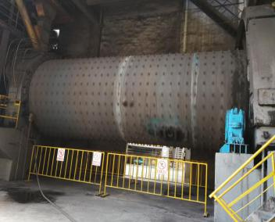
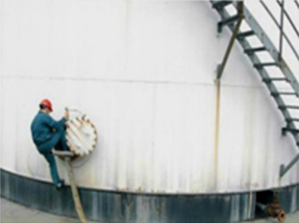
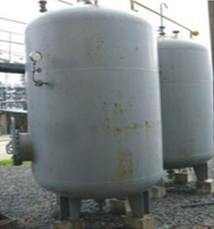

水泥回转炉 反应釜 储罐
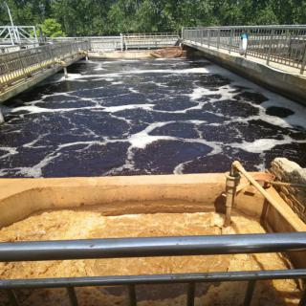
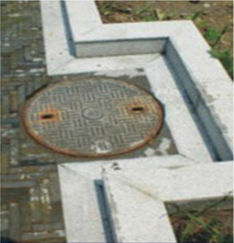
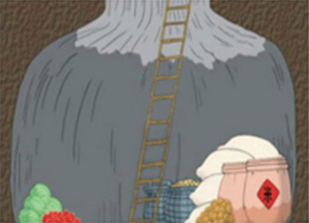

污水池 电缆井 地窖

二、有限空间作业危险特性及风险辨识

（一）有限空间作业的危险特性。

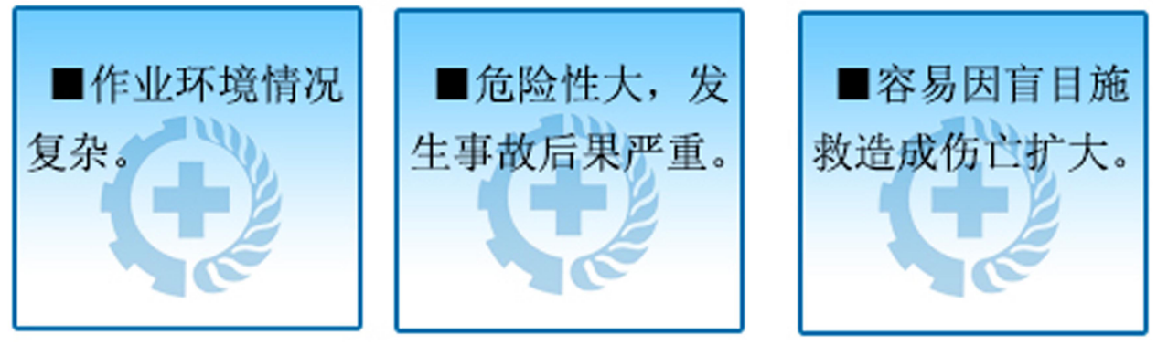
（二）有限空间作业风险辨识。
窒息：二氧化碳、氮气、氩气、甲烷和水蒸气等气体浓度过高造成氧气浓度不足。
中毒：硫化氢、一氧化碳、苯、甲苯、二甲苯等容易引起中毒。
爆燃/爆炸：甲烷、氢气、挥发性有机化合物、可燃性粉尘等。
其他危害：如中暑、淹溺、高出坠落、物体打击、机械伤害、触电、噪声、粉尘等。
典型有限空间作业危险有害因素分析
有限空间种类 | 有限空间名称 | 主要危险  有害因素
封闭或半封闭设备 | 船舱、储罐、车载槽罐、  反应塔(釜)、压力容器 | 缺氧窒息、  一氧化碳中毒（CO）  挥发性有机溶剂中毒、爆炸
封闭或半封闭设备 | 冷藏箱、管道 | 缺氧窒息
封闭或半封闭设备 | 烟道、锅炉 | 缺氧窒息  一氧化碳中毒（CO）
地下有限空间 | 地下室、地下仓库、隧道、地窖 | 缺氧窒息
地下有限空间 | 地下工程、地下管道、暗沟、涵洞、地坑、废井、污水池（井）、沼气池、化粪池、下水道 | 缺氧窒息、  硫化氢（H₂S）中毒  可燃性气体（CH₄、CO等）爆炸
地下有限空间 | 储藏室、温室、冷库 | 缺氧窒息
地上有限空间 | 酒糟池、发酵池 | 缺氧窒息、  硫化氢（H₂S）中毒  可燃性气体爆炸
地上有限空间 | 垃圾站 | 缺氧窒息、  硫化氢（H₂S）中毒  可燃性气体爆炸
地上有限空间 | 粮仓 | 缺氧窒息、粉尘爆炸、  磷化氢中毒
地上有限空间 | 料仓 | 缺氧窒息、粉尘爆炸

三、有害物质危险性分析

（一）硫化氢（H2S）。
硫化氢浓度危害表
硫  化  氢  中  毒 | 浓度（mg/m³） | 症状 | 停留时间
硫  化  氢  中  毒 | 0.01-0.03 | 硫化氢的嗅觉感
硫  化  氢  中  毒 | 10 | 最高容许浓度 | 8小时
硫  化  氢  中  毒 | 70-150 | 呼吸道及眼刺激症状 | 1-2小时
硫  化  氢  中  毒 | 200-300 | 眼疾性刺激症状、肺水肿 | 1小时
硫  化  氢  中  毒 | 500-760 | 肺水肿、支气管炎及肺炎、头痛头晕、步态不稳、恶心、呕吐、甚至死亡 | 15-60分钟
硫  化  氢  中  毒 | ≥1000 | 意识丧失或死亡 | 几分钟甚至瞬间死亡（电击样死亡）

（二）一氧化碳（CO）。
一氧化碳浓度危害表
一  氧  化  碳  中  毒 | 浓度（mg/m³） | 症状 | 停留时间
一  氧  化  碳  中  毒 | 50 | 最高容许浓度 | 8小时
一  氧  化  碳  中  毒 | 200 | 轻度头痛，不适 | 3小时
一  氧  化  碳  中  毒 | 600 | 头痛，不适 | 1小时
一  氧  化  碳  中  毒 |  | 轻度心悸 | 30分钟
一  氧  化  碳  中  毒 | 1000-2000 | 站立不稳，蹒跚 | 1.5小时
一  氧  化  碳  中  毒 |  | 混乱、恶心、头痛 | 2小时
一  氧  化  碳  中  毒 | 2000-5000 | 昏迷、失去知觉 | 30分钟

（三）常见易燃易爆气体。

爆炸极限
气体名称 | 分子式 | 爆炸下限% | 爆炸上限%
氢气 | H₂ | 4 | 75
氨气 | NH₃ | 15.5 | 27
一氧化碳 | CO | 12.5 | 74.2
甲烷 | CH₄ | 5.3 | 14
乙烷 | C₂H₆ | 3 | 12.5
乙烯 | C₂H₄ | 3.1 | 32
乙炔 | C₂H₂ | 2.2 | 81
苯 | C₆H₆ | 1.4 | 7.1
甲苯 | C₇H₈ | 1.4 | 6.7
天然气 |  | 5 | 15

（四）缺氧窒息。
不同浓度的氧气对人体的影响程度
氧气浓度（V/V) | 症状
19. 5-23. 5% | 正常氧气浓度，人工作正常
15-19% | 工作能力降低、感到费力
12-14% | 呼吸急促、脉搏加快，协调能力和感知判断力降低
10-12% | 呼吸减弱，嘴唇变靑
8-10% | 神志不清、昏厥、面色土灰、恶心、呕吐
6-8% | 超过8分钟：100A死亡；  超过6分钟：50%死亡；  4-5分钟有可能恢复
4-6% | 停留40秒后昏迷、抽搐、呼吸停止,死亡

四、有限空间作业流程及常见不安全行为

（一）作业流程。

- 制定有限空间作业方案
- 明确人员及其安全职责
- 作业审批
- 安全交底
- 封闭作业区域及安全警示
- 设备安全检查
- 安全隔离
- 开启出入口
- 机械通风
- 气体检测
- 作业环境判定
- 安全作业
- 监护
- 清场

（二）六种不安全行为。
常见有限空间作业的6种不安全行为：
- 未做好隔离措施；
- 不正确佩戴防护用品，在有毒环境中摘下防护面罩；
- 未办理进入有限空间作业许可证，擅自施工；
- 有限空间未进行分析检测；
- 现场监护人责任心不强；
- 安全措施落实不到位。

五、相关文件及依据
- 化学品生产单位受限空间作业安全规范AQ3028-2008；
- 生产区域受限空间作业安全规范 HG30011-2013；
- 工贸企业有限空间作业安全管理与监督暂行规定 总局令第59号；
- 化学品生产单位特殊作业安全规范 GB30871-2014；
- 密闭空间作业职业危害防护规范 GBZ/T 205-2007；
- 安全生产法。

六、有限空间作业安全管理

（一）对有限空间进行辨识，建立管理台账。
企业要对有限空间进行辨识，确定有限空间的数量、位置以及危险有害因素等基本情况，建立有限空间管理台账并及时更新。长期存在风险的有限空间，要设置醒目的标志、标示。
工贸企业有限空间参考目录（节选）
序号 | 行业 | 涉 及 的 有 限 空 间
一 | 冶金 | 高炉、转炉、电炉、回转窑、燃料罐、铁水罐、钢水罐、渣罐、.煤气相关设备设施：煤气柜、精炼炉地坑、锅炉、空分塔等。
二 | 有色 | 煅烧炉、回转窑、酸减罐、电解槽、原燃料储罐、原料仓等。
三 | 建材 | 蒸压釜、球磨机等、煤气相关设备设施:煤气发生炉及上部密闭空间等、料仓等。
四 | 机械 | 工频炉、退火炉、燃气（电）干燥炉、酸碱槽、电镀（氧化）槽、浸漆槽、液氨罐等。
五 | 轻工 | 玻璃窑炉、马蹄炉、煤气发生炉、脱硫塔、腌制池、调浆罐、厌氧罐、饱和罐、储酒罐等。
六 | 纺织 | 清棉设备、清梳联合机设备的混棉箱体；浆纱机、浆染联合机的烘箱部分、除尘室、滤尘室等。
七 | 烟草 | 烘丝筒、润叶（梗）筒、加香（料）筒、滚筒干燥机、浸渍器、流化床、香精香料配制罐、二氧化碳储罐等。
八 | 商贸 | 窨井、下水管道、管道阀门井、电梯井道、储罐、锅炉、污水井、化粪池、粮库（仓）、冷库等。
九 | 通用 | 各类井（电缆井、污水井、窨井等）、池（污水池、化粪池、沼气池、蓄水池、腌渍池等）、地沟、暗沟、坑道、下水道、地窖、地下室等。
注：本参考目录未能涵盖的，但经企业辨识、认定为有限空间的，可参照《工贸企业有限空间作业安全管理与监督暂行规定》进行管理。
有限空间作业场所基本情况样表
时间：_____年__月__日
序号 | 名称 | 类型 | 数量 | 作业人数 | 危险因素 | 位置 | 责任人 | 安全对策措施

注：类型：填地上有限空间、地下有限空间或密闭半密闭设备；
数量：填该类有限空间的数量；危险因素：填中毒、窒息、淹溺、触电等；位置：填有限空间在厂区的位置。

市（区、县）企业有限空间监管台帐
填表单位（盖章）： 填表人： 联系电话：
序号 | 企业名称 | 行业类别 | 所在县区（镇、街） | 地 址 | 企业负责人 | 联系电话 | 有限空间作业场所个数 | 有限空间主要危害因素 | 安全生产标准化情况 | 备 注
合计 | 企业总数：
注:标准化情况分别填写一级、二级、三级、小微
（二）执行有限空间作业审批制度。
进行有限空间作业前,必须严格执行作业审批制度,严谨擅自进入有限空间作业,审批表格式如下:
有限空间危险作业审批表
工作内容: |  |  | 作业地点:
作业单位：
作业负责人： |  |  | 安全监护人:
作业人员:
作业时间： 年 月 日 时 分至 月 日 时 分
序号 | 安全措施 | 主要内容 |  | 确认人签字
1 | 作业人员安全交底
2 | 氧气浓度、有害气体检测
3 | 通风措施
4 | 个人防护用品使用
5 | 照明措施
6 | 应急器材配备
7 | 现场监护
8 | 其他补充措施
作业安全条件及措施确认:

作业负责人： 年 月 日
企业授权审批部门审批意见:

签发人： 年 月 日

（三）对有限空间作业场所设置安全警示标志。
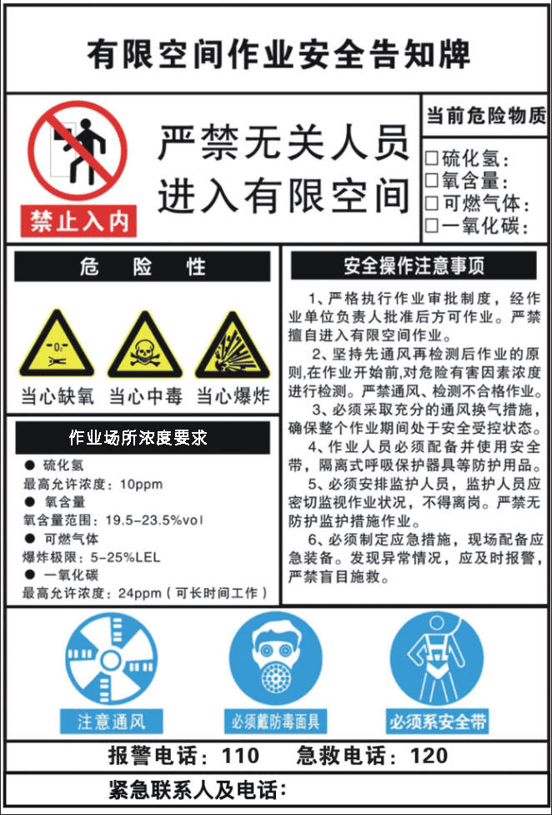
企业应在有限空间进入点附近设置醒目的警示标志和危险告知牌,一方面告知作业人员存在的危险有害因素和防控措施,另一方面提醒周围无关人员远离危险作业点。
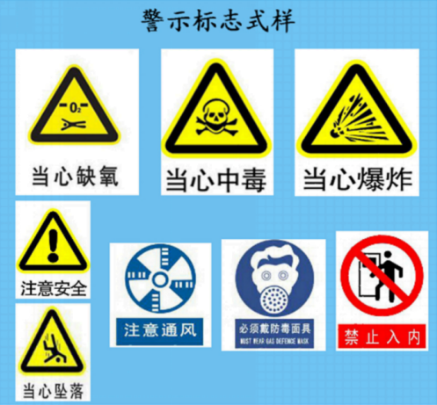

注:告知牌仅供参考,各单位可结合有限空间作业场所实际情况和行业规范有关要求，自行设置警示内容。

（四）对有限空间作业人员进行安全培训。
有限空间作业的现场负责人、监护人员、作业人员、应急救援人员必须进行专项安全教育培训。培训应有专门记录并由参加培训的人员签字确认。培训内容包括:
- 有限空间作业的危险有害因素和安全防范措施;
- 有限空间作业的安全操作规程;
- 检测仪器、劳动防护用品的正确使用;
- 紧急情况下的应急处置措施。

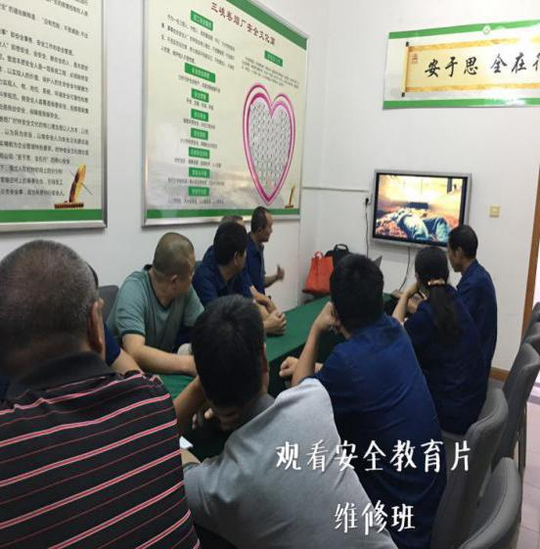
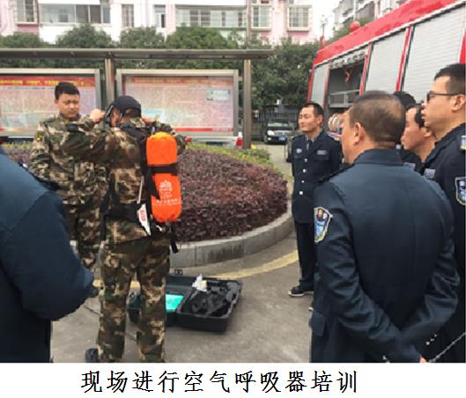
(五）为作业人员提供劳动防护用品。
有限空间作业必须配备个人防中毒、窒息等防护装备,设置安全警示标识,严禁无防护监护措施作业。
安全防护装备包括:通风设备、照明设备、通讯设备、应急救援设备和个人防护用品。
- 呼吸防护用具:防毒面具、长管呼吸器、正压式空气呼吸器、紧急逃生呼吸器等。
- 防坠落用具:安全带、安全绳、自锁器、缓冲器、三脚架等。
- 安全器具:通风设备、照明设备、通讯设备、安全梯等。
- 其他防护用品:安全帽、防护服、防护眼镜、防护手套。
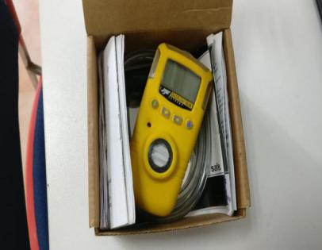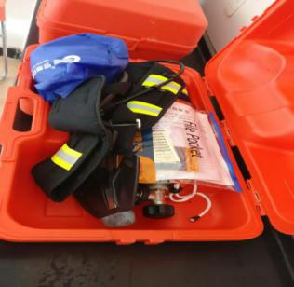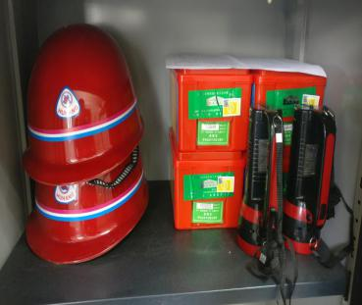

（六）制定应急预案并定期进行演练。
- 进行有限空间作业必须制定应急措施，现场配备应急装备，严禁盲目施救。
- 应根据本企业有限空间作业的特点，制定应急预案，并配备相应的呼吸器、防毒面罩、照明设备、通讯设备、安全绳索等应急装备和器材。
- 有限空间作业的现场负责人、监护人员和应急救援人员应当掌握相关应急预案内容，进行定期演练，提高应急处置能力。
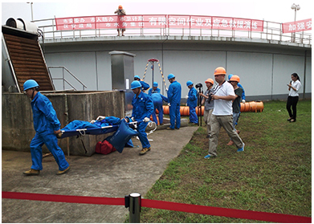
4. 急救基本原则（三先三后）：窒息或心跳骤停的伤员,必
须先进行人工呼吸或心脏复苏后再搬运;对出血伤员,先止血;后搬运对骨折伤员，先同定，后搬运。
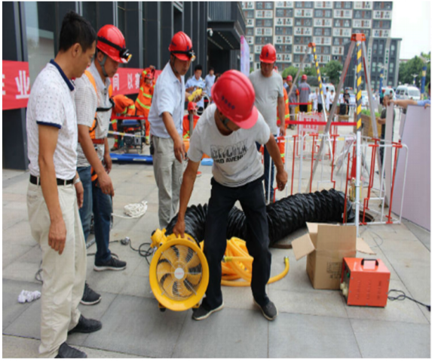
（

(七）对承包方进行安全管理。
- 企业委托承包单位进行有限空间作业时，应严格承包管理，规范承包行为，不得将工程发包给不具备安全生产条件的单位和个人。
- 企业将有限空间作业发包时，应当与承包单位签订专门的安全生产管理协议，或在承包合同中约定各自的安全生产管理职责。
- 存在多个承包单位时，企业应对承包单位的安全生产工作进行统一协调、管理。
- 承包单位应严格遵守安全协议，遵守各项操作规程严禁违章指挥、违章作业。
- 企业对其发包的有限空间作业安全承担主体责任。承包方对其承包的有限空间作业安全承担直接责任。

七、2018年施救不当亡人事故
- 3月28日，安徽省阜阳市颖泉区一停产关闭的火纸作坊，l人在未采取任何防护措施的情况下，进入污水池安装抽水泵抽运污水，在池中晕倒，另外3人先后进入池中救援也相继晕倒。事故造成4人死亡。
- 4月30日，宁夏回族自治区银川市贺兰县，新胜小康村排污泵站化粪池进行维修疏通时，l人进入化粪池后室息，其他人员在施救时窒息。事故造成3人死亡、3人受伤。
- 5月13日，广东省深圳市罗湖区天乐大厦物业管理单位，组织人员在地下室化粪池进行清理和设备检修时，1名作业人员不慎掉进化粪池，其他3名作业人员在营救过程中相继落入化粪池。事故造成3人死亡、1人受伤。
- 5月16日，河南省郑州市中牟县，山东省邮电工程有限公司在为中国移动通信集团河南有限公司郑州市中牟分公司安装地下光缆时，l人中毒，另外2 人在施救过程中中毒。事故造成3人死亡。
- 5月23日，安徽省滁州市天长市，博资清洁科技有限公司l名工人在污水处理站更换泵站作业过程中不慎落入污水池中，另外2名工人在施救时先后落入池中。事故造成3人死亡。
- 5月24日，安徽省合肥市包河区新华人寿保险合肥后援中心建设工地，1名工人在地下室作业时缺氧被困，有5名工人先后进入救援时被困。事故造成3人死亡、3人受伤。
- 5月26日，广东省东莞市华业鞋材有限公司，l名员工进入4号皮浆池不久晕倒。3名工友先后入池救人，均晕倒在池中。事故造成4人死亡。
- 5月26日，河北省邢台市河北健民淀粉糖业有限公司，在进行集水池清理作业时，1名工人不慎滑入池中，另外2名工人先后进入池中施救。事故造成3人死亡。
- 7月18日，湖北省天门市岳口潭湖污水处理有限公司2名作业人员在高效沉淀池检修过程中，受天气炎热及沉积污泥散发的有毒有害气体影响，在沉淀池内晕倒。沉淀池上方3名人员见状先后下池施救，也全部倒在池内。事故造成4人死亡、l人受伤。



